Лексическая тема « Космос» с 06.04.20- 10.04.20.
Цель: Познакомить детей с космосом. Расширить знания детей о космосе. Дать детям знания о том, кто такой астроном, что такое космический телескоп, планеты, солнечное затмение, луна, звездное небо, спутник, солнце.
Родителям рекомендуется:
- Объяснить ребенку, почему празднуют день космонавтики, что это за праздник.
- Рассмотреть картинки и иллюстрации в книгах с изображением космоса, космонавтов и космической техники.
- Рассказать ребенку о первом космонавте – Ю.А.Гагарине.
- Понаблюдать за звездным небом, попробуйте найти полярную звезду.
- Спросите у ребенка, почему иногда звезд не видно, как они это понимают, скажите верный ответ.
- Почитайте о космосе рассказы, стихи, отгадывайте загадки, попробуйте сами составить загадки
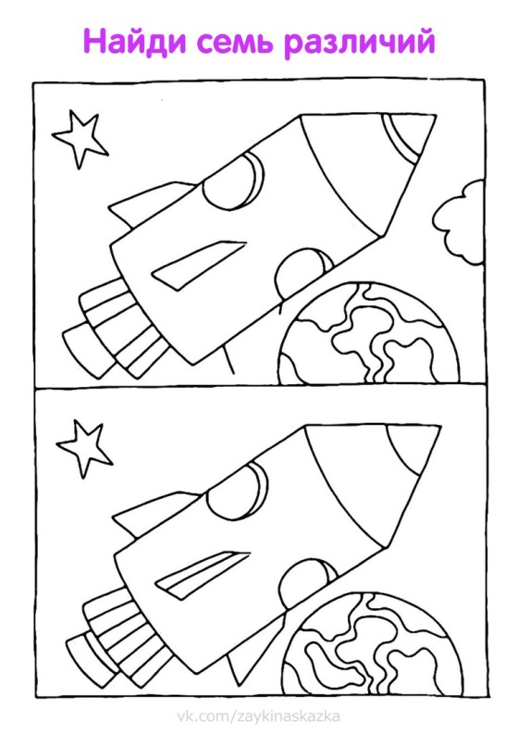
Словесная игра «Подскажи словечко».
Взрослый читает стихотворные строчки, но перед последним словом делает паузу, предлагая ребёнку самому закончить стишок. Если ребёнок затрудняется с ответом, подскажите ему сами. Игру можно повторить несколько раз:
На корабле воздушном,
Космическом, послушном,
Мы, обгоняя ветер,
Несёмся на … (ракете).
Планета голубая,
Любимая, родная,
Она твоя, она моя,
И называется … (Земля).
Есть специальная труба,
В ней Вселенная видна,
Видят звёзд калейдоскоп
Астрономы в … (телескоп).
Самый первый в Космосе
Летел с огромной скоростью
Отважный русский парень
Наш космонавт … (Гагарин).
У ракеты есть водитель,
Невесомости любитель.
По-английски: “астронавт”,
А по-русски … (космонавт).
ЗАГАДКИ:
Утром выглянем в оконце –
Нам навстречу светит…(солнце)
Рассыпался горох на тысячу дорог (Звезды)
Поле не меряно,
Овцы не считаны,
Пастух рогат (Небо, звезды, месяц)
Над бабушкиной избушкой
Висит хлеба краюшка. (Месяц)
Ночью светит нам она,
Белолицая…(Луна)

Рисование:
Цель. Развивать умение отражать в рисунке свои представления о космосе.
Развивать воображение детей. Развивать умение создавать композицию используя всю плоскость листа. Развивать эмоциональное восприятие при рассматривании готовых рисунков на космическую тему

Нарисовать свое космическое путешествие, продумать куда можно полететь на корабле или ракете – на луну, на марс, или совсем далекую планету. Предложить самостоятельно подумать, что еще можно нарисовать в небе, чтобы на рисунке получился настоящий космос. Пожелать удачной работы. По ходу выполнения рисунка подсказать ребенку, чем можно дополнить композицию. (раскрасить можно гуашью, цветными карандашами, восковыми мелками, фломастерами, акварелью).

